fischerwerke Auslegerkonsole FCA

fischerwerke

Eigenschaften

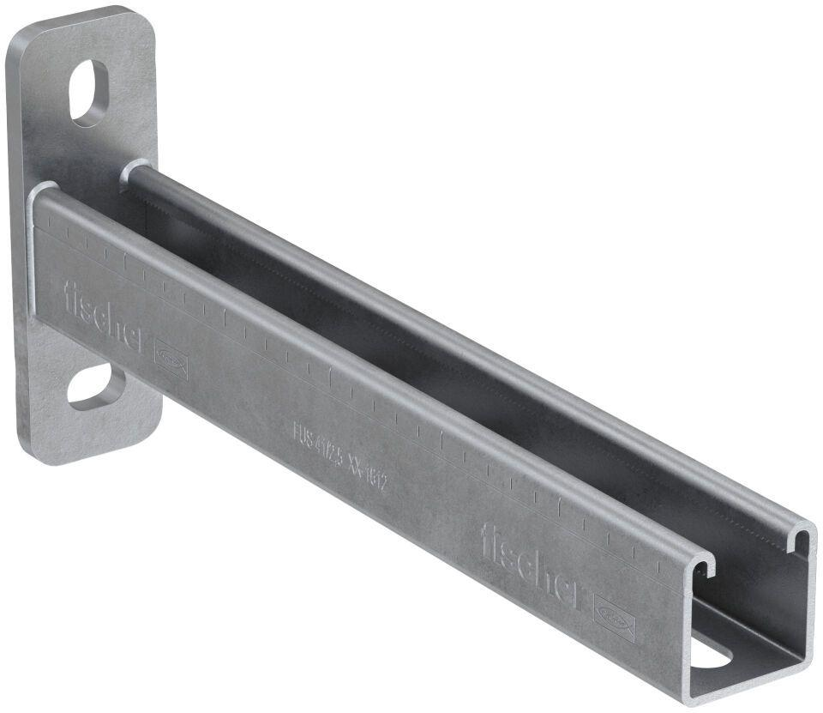

Oberfläche

feuerverzinkt, galvanisch verzinkt

Werkstoff

Edelstahl, Stahl

Länge (mm)

200,00 - 1.000,00